1. 风险平价模型在择时策略下的改进

传统的风险平价策略的风险计算方式默认对所有资产做多，在加入择时策略的风险平价模型中，择时的风险很难被衡量出来。本文希望按照下行风险、上行风险的思路，对择时的风险进行衡量。

传统的风险平价模型在计算风险平价的权重前，需要计算出各个资产的收益率序列，计算协方差，进而进行最优化运算。

本文按照上行风险、下行风险的计算思路进行改进。如果需要对一个资产做多，那么它面临的亏损来自于价格的下跌，正的日收益率是需要剔除的，故使该资产近期收益率序列中的正数赋值为0；反之，如果需要对一个资产做空，那么就让该资产近期收益率序列中的负数赋值为0，只保留0和正收益率的序列。

由于到传统风险平价模型是没有择时因素的，故代入风险平价模型计算前需要将择时的因素剔除，即需要将所有正收益率序列乘以-1，使得所有资产收益率序列都是经过处理的负收益率序列，再代入风险平价模型，衡量计算各个资产给策略带来亏损的风险，并使之平价。

1. 回测表现

当斜率判断天数d为43，平价模型配置比例判断天数b为225时，按700万capital计算，周调仓，策略回测结果如下

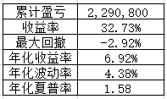

由指标可知，本文的策略比起实盘策略没有明显的优势。

净值曲线图如下

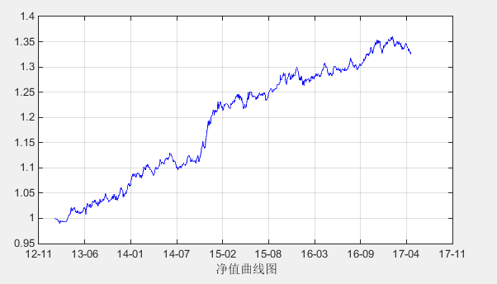

半年以来净值走势图如下：

本文的策略在2017年2月中旬后遭受了回撤。

各个资产累计收益图如下：

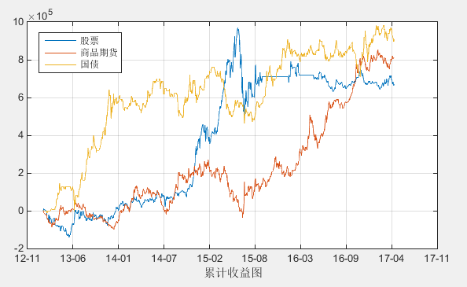

资产配置比例图如下：

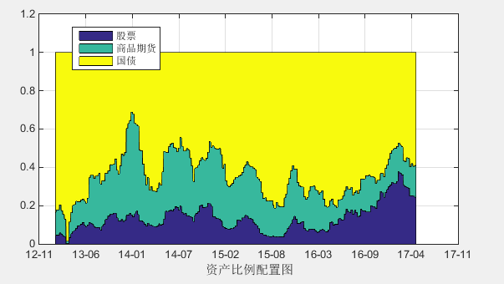

三、总结

本文是为了衡量择时风险而做出的一次努力，结果说明通过上行风险下行风险的思路来改进模型效果并不明显。如何在考虑择时风险的情况下配置资产，需要进一步的研究。